**Вариант 19 – 2013**

**В1**



**В2**

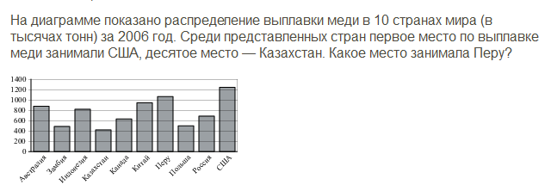

**В3**



**В4**

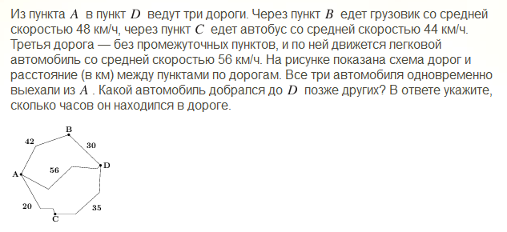

**В5**



**В6**



**В7**



**В8**

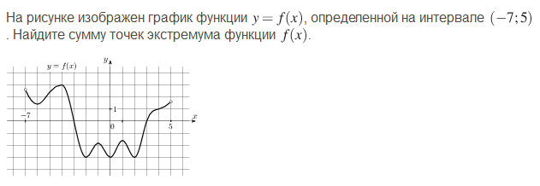

**В9**



**В10**

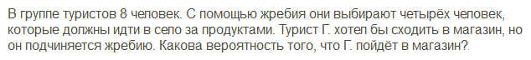

**В11**



**В12**

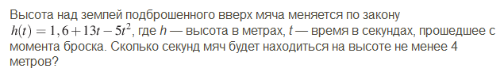

**В13**



**В14**



